**«ЗАИМСТВОВАННЫЙ»**

**Источник эскиза:** БАЗА ПРОЕКТОВ /Ка‑28/ Эскизы и Pic / ITS_RR_LM3/D5/T8

**Шифр:**ITS_RR_Ka-28_LM3_D5_T8_IQ5_P8

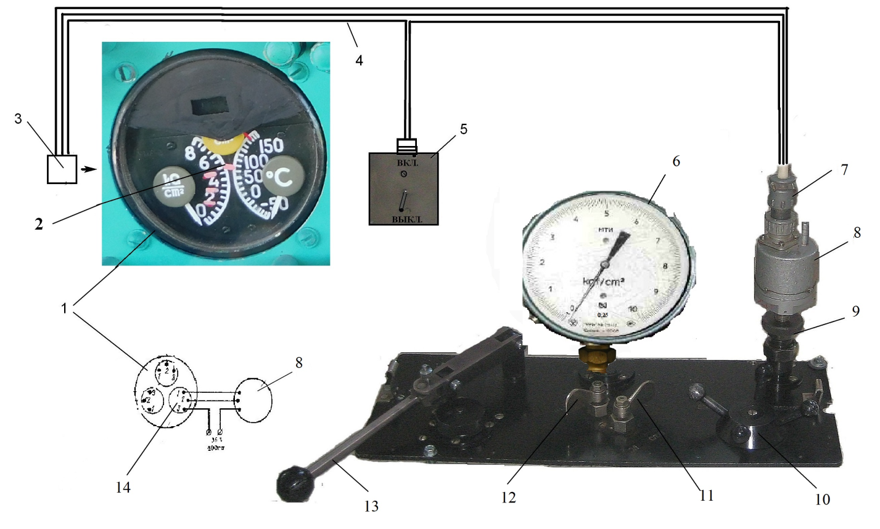

1 – указатель УИ3‑3; 2 – шкала давления масла; 3 – штепсельная розетка подключения датчика давления масла; 4 – соединительный жгут; 5 – выключатель питания ~ 36 В 400 Гц; 6 – образцовый (контрольный) манометр (0 – 10) кгс/см2; 7 – штепсельный разъем датчика давления масла; 8 – датчик давления топлива ИД‑8; 9 – сменный штуцер; 10 – маховичок плунжера; 11 – кран «НАПОЛ. – СЛИВ»; 12 – кран «НАПОЛ. – ДАВЛ.»; 13 – рукоятка насоса; 14 – штепсельная вилка подключения датчика давления масла к указателю.

Рисунок 1 – Проверка погрешности показаний манометра масла и плавности хода стрелок указателя с использованием ГУМП‑300

Преподаватель Отдела УТС _________________________________________ Никитин В.А.

Инженер ОТК_________________________________________________________________

ФИО, подпись